ЭКСПЕРИМЕНТАЛЬНОЕ ИССЛЕДОВАНИЕ МЕХАНИЧЕСКОГО ПОВЕДЕНИЯ ОБРАЗЦОВ ИЗ НИКЕЛИДА ТИТАНА ПРИ ПРЯМОМ ПРЕВРАЩЕНИИ ПОД ДЕЙСТВИЕМ ПОСТОЯННЫХ
И КУСОЧНО – ПОСТОЯННЫХ НАПРЯЖЕНИЙ

Мовчан А.А., Казарина С.А., Ньюнт Со*

Институт прикладной механики РАН, г. Москва, Россия
*Московский авиационный институт, г. Москва, Россия

РЕЗЮМЕ

Одним из основных элементов термодинамических моделей поведения сплавов с памятью формы (СПФ) являются определяющие уравнения для скоростей фазовых деформаций при прямом термоупругом превращении. В данной работе описаны результаты экспериментальных исследований на образцах из никелида титана, позволяющие выбрать адекватную форму простейшего варианта этих соотношений. Установлено, что деформации, накопленные при полном прямом превращении под действием не слишком высоких постоянных напряжений, линейно возрастают с ростом этих напряжений, причем для образцов после определенной термомеханической тренировки эта зависимость сводится к прямой пропорциональности. Для деформации, накапливаемой при прямом превращении под действием двухступенчатого нагружения, получена своеобразная форма закона линейного суммирования относительных деформаций, которая проверялась в эксперименте. Обнаружено, что образцы, охлаждаемые под действием растягивающих напряжений, перед началом прямого превращения испытывают деформацию сжатия достаточно большой величины, которая почти на порядок превосходит возможную температурную деформацию.

1. ВВЕДЕНИЕ

Большинство известных термодинамических моделей поведения сплавов с памятью формы [1-4] в качестве априорных гипотез используют те или иные определяющие соотношения для скоростей фазовых деформаций. Так, в работах [1,2] и других публикациях тех же авторов для описания прямого превращения используются соотношения, которые можно представить в форме
${dε}_{\text{ij}}^{\text{ph}}=c_{0}\frac{σ_{\text{ij}}'}{σ_{i}}\text{dq}$ (1.1)
где $q, ε_{\text{ij}}^{\text{ph}}$ - объемная доля мартенситной фазы и тензор фазовой деформации, $σ_{\text{ij}}\text{',} σ_{i}$ - девиатор и интенсивность напряжений, $c_{0}$ - постоянная материала. Легко видеть, что, следуя (1.1), интенсивность фазовой деформации, накопленной в результате полного прямого превращения под действием постоянного напряжения, не зависит от величины этого напряжений. В [4] для построения термодинамической модели поведения СПФ использовались предложенные в
[5-8] определяющие соотношения для фазовых деформаций при прямом превращении вида
${dε}_{\text{ij}}^{\text{ph}}=\left(c_{0}σ_{\text{ij}}'+a_{0}ε_{\text{ij}}^{\text{ph}}\right)\text{dq}$ (1.2)
следуя которым интенсивность деформации полного прямого превращения под действием постоянного напряжения пропорциональна интенсивности этого напряжения. Наконец, в работе [3] термодинамическая модель поведения СПФ основывалась на определяющих соотношениях для скоростей фазовых деформаций, являющихся частным случаем (1.2):
${dε}_{\text{ij}}^{\text{ph}}=c_{0}σ_{\text{ij}}'\text{dq}$ (1.3)
Результаты, даваемые соотношениями (1.2) и (1.3) для случая полного прямого превращения под действием постоянного напряжения неразличимы (в том смысле, что для любого набора постоянных $c_{0}$ и $a_{0}$ соотношения (1.2) можно подобрать такое значение величины $c_{0}'$ для уравнения (1.3) что соотношения (1.2) и (1.3) будут давать для величины фазовой деформации, накопленной при полном прямом превращении, одинаковые значения. Простейшим процессом, для которого результаты, даваемые уравнениями (1.2) и (1.3) существенно различаются, является прямое превращение под действием двухступенчатого нагружения, когда на первом этапе процесса прямого превращения действует одно постоянное напряжение, а на втором – другое.
Целью описываемого экспериментального исследования был выбор наиболее адекватного из определяющих соотношений для скоростей фазовых деформаций (1.1), (1.2) или (1.3), для чего и были проведены опыты по прямому превращению на образцах из никелида титана под действием постоянного напряжения и двухступенчатого нагружения.

2. ОБРАЗЦЫ И МЕТОДИКА ПРОВЕДЕНИЯ ЭКСПЕРИМЕНТА

Образцы для испытаний на растяжение изготовлялись из равноатомного никелида титана в форме плющинки с размерами сечения $2 \text{мм}×1 \text{мм}$. Термообработка образца совмещалась с процедурой запоминания прямолинейной формы и состояла в выдержке в прямолинейном заневоленном состоянии при температуре 450⁰С в течение 30 минут с последующим охлаждением вместе с печью. Для нагружения использовалось рычажное устройство с отношением 1:50, позволяющее нагружать образец постоянным и кусочно-постоянным весом (рис.1). Для закрепления образца были спроектированы и изготовлены специальные плоские захваты (рис.2). С помощью двух миссур, закрепленных на базовой плоскости рычажного устройства, в процессе эксперимента определялось расстояние от двух реперных точек, расположенных на рабочей части образца вблизи ее границ, до базовой плоскости. Удлинение части образца между реперными точками определялось как разница показаний этих миссур. Деформация вычислялась как отношение удлинения к первоначальному расстоянию между реперными точками, измеренному в аустенитном состоянии при температуре 150⁰ С. Температура образца определялась с помощью термопары, закрепленной на поверхности его рабочей части. Нагрев осуществлялся с помощью пропускания электрического тока. Охлаждение происходило с помощью естественной конвекции.
Предварительно для отработки режимов нагружения, нагрева и предварительной тренировки материала, а также методики измерений были испытаны несколько образцов, результаты опытов над которыми не учитывались в последующем анализе и здесь не приведены.
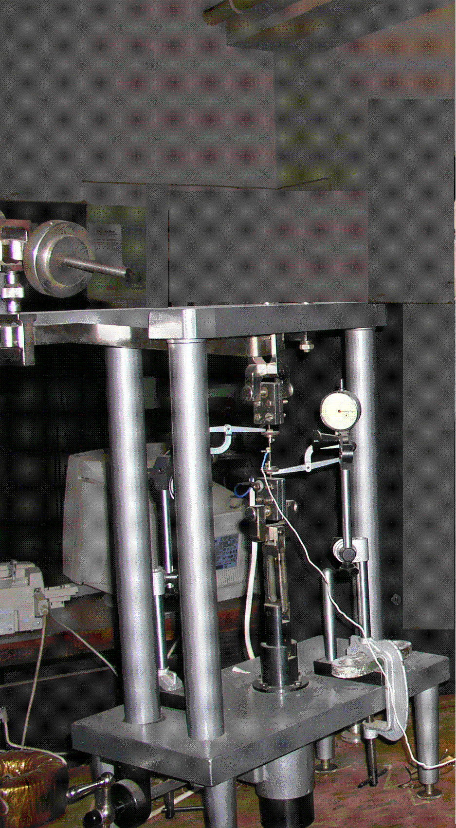Рис.1.

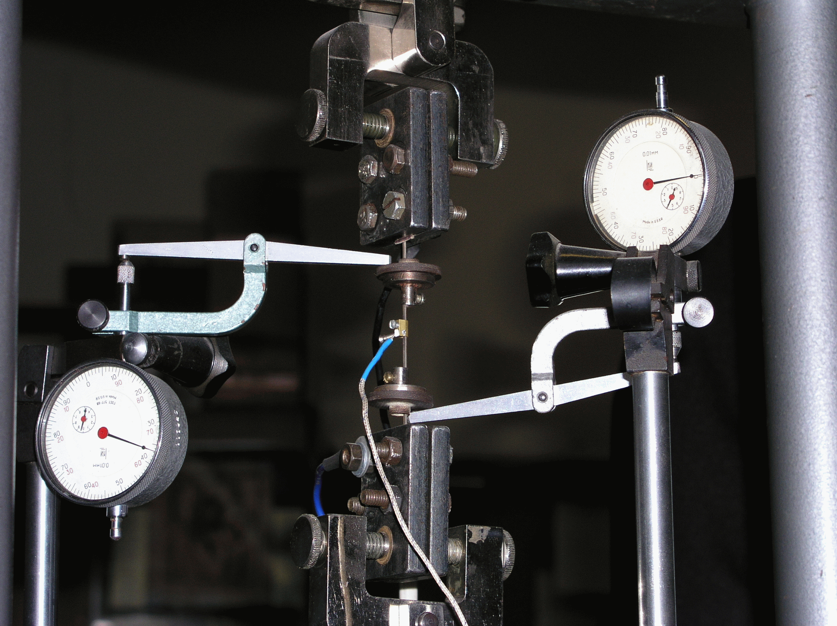
Рис.2.

Программа испытаний зачетного образца состояла из следующих элементов:
- Температурная тренировка образца. Нагрев до 105⁰С и охлаждение до 17⁰С в ненагруженном состоянии. 5 циклов с целью стабилизации свойств материала.
- Термомеханическая тренировка образца. Опыты на прямое (охлаждение от 140⁰С до 17⁰С) и обратное (нагрев от 17⁰С до 140⁰С) превращение под действием постоянной нагрузки, создающей напряжение 50 МПа (1 цикл), 75 МПа (1 цикл), 100 МПа (2 цикла), 125 МПа (1 цикл), 150 МПа (1 цикл), 175 МПа (1 цикл) и 200 МПа (5 циклов).
- Опыты на прямое превращение при кусочно – постоянной нагрузке. Первый этап прямого превращения производился под действием нагрузки, создающей напряжение 200 МПа. В промежуточной точке процесса прямого превращения при температуре $T={\text{42}}^{0} C$ действующая нагрузка уменьшалась до значений 50 МПа (1 эксперимент), 100 МПа (2 эксперимента), 150 МПа (2 эксперимента). Прямое превращение продолжалось при постоянном низком уровне напряжений до полного завершения. После этого образец под действием того же напряжения нагревался до температуры 140⁰С – 145⁰С. В полностью аустенитном состоянии напряжение увеличивалось до 200 МПа, после чего эксперимент возобновляется.
- Повторение экспериментов по прямому и обратному превращению под действием постоянного напряжения на тренированном образце при нагрузках, создающих напряжение 50 МПа (1 цикл), 75 МПа (1 цикл), 100 МПа (1 цикл), 125 МПа (1 цикл), 150 МПа (1 цикл), 175 МПа (1 цикл), 200 МПа (2 цикла).

3. РЕЗУЛЬТАТЫ ЭКСПЕРИМЕНТАЛЬНЫХ ИССЛЕДОВАНИЙ

Программа экспериментальных исследований включала в себя две части: предварительную термомеханическую тренировку образца (пункты 1 и 2) и экспериментальные исследования, проведенные на тренированных образцах. Предварительная тренировка производилась с целью стабилизировать свойства материала, которые в отсутствии такой тренировки меняются от цикла к циклу нагружения. В процессе тренировки производился контроль за поведением образца.
Так, в течение первых пяти температурных циклов в ненагруженном состоянии (пункт 1) производился замер деформации с целью установить наличие или отсутствие эффекта обратимой памяти формы в образце после его термообработки. Дело в том, что эффект обратимой памяти формы, несмотря на малость соответствующих деформаций, может существенно исказить деформационное поведение образца в последующих экспериментах. В данном случае было установлено, что величины деформаций в процессе термоциклирования при нулевых напряжениях находились в пределах температурных деформаций и объемного эффекта реакции, что свидетельствует об отсутствии заметного эффекта обратимой памяти формы.
Примеры графиков зависимости полных деформаций от температуры полученных в процессе тренировочных циклов приведены на рис.3 и 4.
Каждая из полученных в таких экспериментах деформационных петель может быть охарактеризована следующим набором параметров:
- $ε_{1}(\text{150})$ - деформация в начальной точке процесса охлаждения при $T={\text{150}}^{0}C$. Эту величину можно принимать за начало отсчета деформаций.
- $ε_{2}(\text{150})$ - деформация в конечной точке процесса нагрева при $T={\text{150}}^{0}C$.
- $ε_{\text{min}}$ - минимальная деформация, наблюдаемая при охлаждении.
- $T_{\text{min}}$ - температура, при которой достигается минимальная деформация (эту температуру, начиная с которой при охлаждении наблюдается рост деформаций в сторону приложенного напряжения можно трактовать как температуру начала прямого превращения $M_{s}$).
- $ε_{\text{max}}$ - максимальная деформация, достигаемая в процессе охлаждения.

0
50
100
150
-5
0
5
10
15
20
x 10
-3

T
ε
σ = 125МПа
Рис.3.
0
20
40
60
80
100
120
140
0.004
0.006
0.008
0.01
0.012
0.014
0.016
0.018
0.02
0.022
0.024
σ=200МПа

T
ε
Рис.4.
Значения этих величин, полученные в процессе первых восьми циклов предварительной тренировки образца (прямое и обратное превращение под действием постоянных в цикле, но возрастающих от цикла к циклу напряжений), приведены в таблице 1. Напряжения даны в МПа, деформации в процентах, температуры в градусах Цельсия.

Табл.1.
$$σ$$ | $$ε_{\text{max}}$$ | $$ε_{\text{min}}$$ | $$ε_{1}(\text{150})$$ | $$M_{s}$$ | $$ε^{(1)}$$ | $$ε^{(2)}$$ | $$ε^{(3)}$$
50 | 1.16 | -0.097 | -0.032 | 36 | 1.257 | 1.192 | 0.065
75 | 1.31 | 0 | 0.13 | 37 | 1.31 | 1.18 | 0.13
100 | 1.1 | -0.55 | -0.081 | 40 | 1.65 | 1.181 | 0.469
100 | 1.42 | -0.27 | -0.016 | 40 | 1.69 | 1.436 | 0.254
125 | 1.71 | -0.065 | 0.29 | 42 | 1.775 | 1.42 | 0.225
150 | 1.95 | 0.032 | 0.24 | 48 | 1.918 | 1.71 | 0.208
175 | 1.61 | -0.42 | -0.26 | 50 | 2.03 | 1.87 | 0.16
200 | 1.84 | -0.48 | -0.097 | 53 | 2.32 | 1.937 | 0.383

Получающиеся в таких экспериментах деформационные петли являются замкнутыми для небольших значений напряжений $σ≤\text{125} \text{МПа}$ (рис.3) и незамкнутыми для высоких значений напряжений $σ=\text{150}\text{МПа},$$\text{175}\text{МПа},$ $\text{200}\text{МПа}$, (рис.4).
Интересной особенностью обладают кривые охлаждения в области, предшествующей прямому превращению. На них наблюдается участок укорочения образца перед началом его резкого удлинения, соответствующего прямому превращению. Необходимо подчеркнуть, что это укорочение происходит при охлаждении под действием растягивающей нагрузки. Интенсивность уменьшения длины образца на этом участке примерно на порядок превосходит интенсивность температурного сжатия, соответствующего тому же процессу охлаждения. Поэтому наличие данного участка нельзя объяснить за счет обычного температурного сжатия однофазного материла. Мерой этого эффекта является величина $ε^{(3)}=ε_{1}(\text{150})−ε_{\text{min}}$, значения которой приведены в таблице 1. Следуя данным таблицы 1, изменение величины $ε^{(3)}$ на протяжении первых восьми циклов, производимых под действием возрастающей от цикла к циклу нагрузки, происходит достаточно беспорядочно, какой-либо зависимости этой величины от номера цикла уловить не удается.
В связи с наличием минимума на кривой охлаждения возникают два варианта определения деформации, накапливаемой при полном прямом превращении. Во-первых, под этой деформацией можно понимать разницу $ε^{(1)}=ε_{\text{max}}−ε_{\text{min}}$, т.е. отсчитывать деформацию прямого превращения от точки минимума длины образца, достигаемого при температуре, непосредственно предшествующей началу удлинения. Во втором варианте деформацию прямого превращения можно отсчитывать непосредственно от высокотемпературного аустенитного состояния, т.е. определять по формуле $ε^{(2)}=ε_{\text{max}}−ε_{1}(\text{150})$. Ясно, что при наличии минимума всегда $ε^{(1)}>ε^{(2)}$. Значения $ε^{(1)} и ε^{(2)}$ приведены в табл.1.
На рис.5 экспериментальные данные по зависимости деформации $ε^{(1)}$ от действующего напряжения $σ$ представлены графически. Следуя этим данным, деформация, накопленная в процессе прямого превращения под действием постоянного напряжения возрастает с ростом приложенного напряжения, причем эта зависимость близка к линейной. Тем самым зависимости типа (1.1) данным экспериментом не подтверждаются. Аппроксимация полученной экспериментальной зависимости методом наименьших квадратов дает (напряжения в МПа) $ε=0\text{.}\text{009}+0\text{.}\text{00007}σ$.
Рис.5.

Обращает на себя внимание отсутствие прямой пропорциональной зависимости между $σ$ и $ε$. Таким образом, определяющие соотношения (1.2) или (1.3) также полностью не подтверждаются этими экспериментальными данными.
Следуя данным табл.1 температура $M_{s}$ начала прямого мартенситного превращения растет с ростом приложенных напряжений, что соответствует известным экспериментальным данным. На рис. 6 приведены экспериментальные данные по зависимости $M_{s}^{σ}$ от $σ$ и их аппроксимация методом наименьших квадратов. Построенная на рис. 6 прямая, имеет уравнение
$M_{s}^{σ}=M_{s}^{0}+kσ$, $M_{s}^{0}=\text{28}\text{.}5^{0}C, k=0\text{.}\text{121} ^{0}С/{\text{МПа}}$.
Следует отметить, что обычно для никелида титана параметр $k$, соответствующий температуре начала мартенситного превращения, имеет несколько большее значение (порядка $0\text{.}2 ^{0}C/{\text{МПа}}$).
Аналогичные данные приведены в таблице 2 для пяти последовательных циклов прямого и обратного превращения под действием напряжения $\text{200}$ МПа. В двух последних строках табл.2 приведены значения коэффициентов возврата деформаций $K_{1}$ и $K_{2}$, определяемых по формулам
$$K_{1}=\frac{ε_{\text{max}}−ε_{2}(\text{150})}{ε_{\text{max}}−ε_{\text{min}}}, K_{2}=\frac{ε_{\text{max}}−ε_{2}(\text{150})}{ε_{\text{max}}−ε_{1}(\text{150})}$$
Рис.6.

Табл.2.
N цикла | 1 | 2 | 3 | 4 | 5
$$M_{s}$$ | 53 | 50 | 52 | 51 | 52
$$A_{s}$$ | 40 | 40 | 40 | 40 | 40
$$ε_{\text{max}}$$ | 1.84 | 2.32 | 2.37 | 2.40 | 2.40
$$ε_{\text{min}}$$ | -0.48 | 0.45 | 0.77 | 0.94 | 1.03
$$ε_{1}(\text{150})$$ | -0.097 | 0.65 | 0.84 | 0.98 | 1.06
$$ε_{2}(\text{150})$$ | 0.32 | 0.81 | 0.97 | 0.011 | 1.11
$$ε^{(1)}$$ | 2.32 | 1.87 | 1.60 | 1.47 | 1.37
$$ε^{(2)}$$ | 0.39 | 0.19 | 0.064 | 0.048 | 0.032
$$ε_{2}(\text{150})−ε_{1}(\text{150})$$ | 0.42 | 0.16 | 0.13 | 0.081 | 0.048
$$ε^{(3)}$$ | 1.94 | 1.68 | 1.53 | 1.42 | 1.34
$$K_{1}$$ | 0.6528 | 0.8097 | 0.8788 | 0.9121 | 0.9410
$$K_{2}$$ | 0.7833 | 0.9039 | 0.9158 | 0.9432 | 0.9638

Следуя данным табл.2 наблюдаются следующие явления. Все три характеристики деформационного цикла $ε_{\text{max}}, ε_{\text{min}}, ε_{1}(\text{150})$ возрастают с увеличением номера цикла, причем скорость этого возрастания уменьшается (процесс возрастания затухает). Величины деформации, накопленной при прямом превращении $ε^{(1)}, ε^{(2)}$, уменьшаются с ростом номера цикла, причем их убывание также происходит с затуханием. Незамкнутость деформационной петли $ε_{2}(\text{150})−ε_{1}(\text{150})$ за 5 циклов уменьшается почти в 10 раз, а коэффициенты возврата деформации растут, приближаясь к единице. Так же на порядок уменьшается деформационная мера обнаруженного эффекта сокращения длины образца при его охлаждении перед началом прямого превращения $ε^{(3)}$. Все эти данные свидетельствуют о стабилизации свойств материала и позволяют считать программу тренировки образца законченной после пяти проведенных циклов под напряжением 200 МПа.
После завершения термомеханической тренировки образец испытывался на прямое превращение под действием кусочно – постоянного напряжения. Пример графика получающихся при этом зависимостей деформации от температуры приведен на рис.7.
0
50
100
150
0.01
0.011
0.012
0.013
0.014
0.015
0.016
0.017
0.018
0.019
0.02
T
ε
σ₁=200 МПа, σ₂ = 100 МПа

Рис.7.

Полученные кривые прямого превращения обладают следующими особенностями. На некоторых из них сразу после резкого уменьшения приложенного напряжения наблюдается небольшое падение деформаций, связанное с упругой разгрузкой. Далее имеет место небольшой горизонтальный участок, на котором при охлаждении деформация не меняется. Наличие этого участка легко объяснить тем фактом, что при снижении действующего напряжения диаграмма прямого превращения отодвигается влево вдоль оси температур от точки, изображающей состояние материала в координатах $(T,q)$. В результате оказывается, что прямое превращение прекращается и для его возобновления температура должна уменьшиться так, чтобы изображающая точка опять попала на диаграмму перехода. После этого, при дальнейшем охлаждении под действием уменьшенного напряжения деформации опять возрастают, однако со скоростью меньшей, чем если бы напряжение не было уменьшено.
В каждом таком эксперименте определялись следующие значения деформаций:
- $ε_{\text{max}}$ - максимальное значение деформации, достигнутой при полном прямом превращении под действием двухступенчатой нагрузки
- $ε^{}$ - значение деформации, при котором произошло изменение действующих напряжений, соответствующее новому значению напряжений
- $ε_{1}$ - деформация, накапливаемая в процессе полного прямого превращения под действием напряжения первого этапа процесса $σ_{1}=\text{200} \text{МПа}$
- $ε_{2}$ - деформация, накапливаемая при полном прямом превращении, происходящем под действием напряжения $σ_{2}$, характерного для второго этапа процесса.
На основании этих экспериментальных данных определялось значение величины
$f=\frac{ε^{}}{ε_{1}}+\frac{ε_{\text{max}}−ε^{}}{ε_{2}}$ (3.1)
Легко видеть, что в случае, если справедливо определяющее соотношение для фазовых деформаций (1.3), то величина $f$ (3.1) должна быть равна единице. Действительно, в случае одноосного растяжения напряжением $σ$ определяющее соотношение (1.3) для осевой фазовой деформации $ε$ имеет вид: $dε=2c_{0}σ{\text{dq}}/3$. При $σ=\text{const}$ решение этого уравнения, соответствующее нулевым начальным условиям записывается в форме $ε=2c_{0}{σq}/3$. Отсюда следует, что
$ε_{1}=\frac{2}{3}c_{0}σ_{1}$ $ε_{2}=\frac{2}{3}c_{0}σ_{2}$, $ε^{}=\frac{2}{3}c_{0}σ_{1}q_{1}$ (3.2)
На втором этапе двухэтапного прямого превращения, для которого
$σ=\left\{\begin{matrix}σ_{1} \text{при} 0≤q≤q_{1} \\ σ_{2} \text{при} q_{1}<1≤1\end{matrix}\right.$ (3.3)
получается $ε=\frac{2}{3}c_{0}σ_{2}(q−q_{1})+\frac{2}{3}c_{0}σ_{1}q_{1}$ откуда при $q=1$ следует
$ε_{\text{max}}=\frac{2}{3}c_{0}σ_{2}+\frac{2}{3}q_{1}c_{0}(σ_{1}−σ_{2})$ (3.4)
Учитывая первую и вторую формулы (3.2), вместо (3.4) можно записать
$ε_{\text{max}}=ε_{2}+q_{1}(ε_{1}−ε_{2})$ (3.5)
Выражая величину $q_{1}$ из последней формулы (3.2), подставляя результат в (3.5) и деля полученное соотношение на $ε_{2}$ можно окончательно получить
$\frac{ε^{}}{ε_{1}}+\frac{ε_{\text{max}}−ε^{}}{ε_{2}}=1$ (3.6)
Следуя (3.6), в рамках модели (1.3) должен быть справедлив своеобразный закон линейного суммирования относительных деформаций. Действительно, на первом этапе накапливается деформация $ε^{}$, а деформация полного прямого превращения в условиях первого этапа равна $ε_{1}$. Аналогично, на втором этапе накапливается деформация $ε_{\text{max}}−ε^{}$, а деформация полного прямого превращения в условиях второго этапа равна $ε_{2}$.
Таким образом, для оценки адекватности модели (1.3) необходимо, исходя из экспериментальных данных, вычислить левую часть равенства (3.6). Если она будет близка к единице, причем систематические отклонения от единицы будут отсутствовать, то этот факт будет свидетельствовать в пользу модели (1.3).
Далее следует определить, какие систематические отклонения и какого знака должны быть у левой части (3.6) в случае использования более общих соотношений (1.2).
Одномерный аналог этого уравнения, не учитывающий объемный эффект реакции имеет вид
$\frac{dε}{\text{dq}}=\frac{2}{3}c_{0}σ+a_{0}ε$ (3.7)
Решение уравнения (3.7) при нулевых начальных условиях для случая постоянных напряжений $σ=\text{const}$ есть
$ε=\frac{2c_{0}σ}{3a_{0}}\left(\text{exp}(a_{0}q)−1\right)$ (3.8)
Следуя (3.8) для деформаций полного прямого превращения $(q=1)$ под действием постоянных напряжений $σ_{1}$ и $σ_{2}$ получается
$ε_{1}=\frac{2c_{0}σ_{1}}{3a_{0}}\left(\text{exp}(a_{0})−1\right)$, $ε_{2}=\frac{2c_{0}σ_{2}}{3a_{0}}\left(\text{exp}(a_{0})−1\right)$ (3.9)
а для деформации $ε^{}$, накопленной к моменту перехода от напряжения $σ=σ_{1}$ к $σ=σ_{2}$, происходящего при $q=q_{1}$ получается
$ε^{}=\frac{2c_{0}σ_{1}}{3a_{0}}\left(\text{exp}(a_{0}q_{1})−1\right)$ (3.10)
Для деформации полного прямого превращения под действием двухступенчатой нагрузки (3.3) можно получить
$ε_{\text{max}}=ε^{}\text{exp}\left(a_{0}(1−q_{1})−1\right)+\frac{2c_{0}σ_{2}}{3a_{0}}\left(\text{exp}\left(a_{0}(1−q_{1})\right)−1\right)$ (3.11)
В эксперименте достоверно определяются лишь величины $ε_{1}, ε_{2}, ε^{}, ε_{\text{max}}$. Параметры материала $c_{0}, a_{0}$, а также величина $q_{1}$ достоверно не известны. Поэтому необходимо с помощью уравнений (3.9), (3.10) исключить величины $c_{0}$ и $q_{1}$ из выражения (3.11), после чего вычислить на основании формулы (3.11) левую часть (3.6).
Из уравнений (3.9) получается
$\frac{2c_{0}σ_{1}}{3a_{0}}=\frac{ε_{1}}{\text{exp}(a_{0})−1}, \frac{2c_{0}σ_{2}}{3a_{0}}=\frac{ε_{2}}{\text{exp}(a_{0})−1}$ (3.12)
Из (3.10) можно получить
$\text{exp}(−a_{0}q_{1})=\frac{ε_{1}+ε^{}\left(\text{exp}(a_{0})−1\right)}{ε_{1}}$ (3.13)
Подставляя (3.12) и (3.13) в (3.11) можно получить
$ε_{\text{max}}=\frac{ε_{1}ε^{}\text{exp}(a_{0})+ε_{2}(ε_{1}−ε^{})}{ε_{1}+ε^{}\left(\text{exp}(a_{0})−1\right)}$ (3.14)
Из уравнения (3.14) можно выразить величину $\text{exp}(a_{0})$:
$\text{exp}(a_{0})=\frac{ε_{\text{max}}ε^{}−ε_{\text{max}}ε_{1}+ε_{1}ε_{2}−ε_{2}ε^{}}{ε^{}(ε_{\text{max}}−ε_{1})}$ (3.15)
Соотношение (3.15) можно использовать для определения постоянной модели $a_{0}$ на основании экспериментальных данных. Исходя из зависимости (3.15) удобно найти величину $\text{exp}(a_{0})−1$, которая должна быть равна нулю в рамках упрощенной модели (1.3), т.е. при $a_{0}=0$:
$\text{exp}(a_{0})−1=\frac{ε_{1}ε_{2}\left(1−\left(\frac{ε_{\text{max}}−ε^{}}{ε_{2}}+\frac{ε^{}}{ε_{1}}\right)\right)}{ε^{}\left(ε_{\text{max}}−ε_{1}\right)}$ (3.16)
В правой части (3.16) естественным образом выделилась левая часть закона линейного суммирования (3.6). Определяя эту величину из (3.16) можно окончательно получить
$\frac{ε_{\text{max}}−ε^{}}{ε_{2}}+\frac{ε^{}}{ε_{1}}=1+\frac{ε^{}\left(ε_{1}−ε_{\text{max}}\right)}{ε_{1}ε_{2}}\left(\text{exp}(a_{0})−1\right)$ (3.17)
Легко видеть, что все приведенные выше рассуждения, а, значит и формулы (3.6), (3.17) остаются справедливыми и для случая, когда величина $c_{0}$ является функцией действующего напряжения: $c_{0}=c_{0}(σ)$, а зависимость деформаций, накапливаемых при полном прямом превращении под действием постоянного напряжения от величины этого напряжения, является нелинейной.
Поскольку в проведенном эксперименте было $σ_{1}>σ_{2}$, то для деформаций выполняется $ε_{1}>ε_{2}, ε_{1}>ε_{\text{max}}$. В этом случае, следуя (3.17) левая часть закона линейного суммирования будет превосходить единицу, если $a_{0}>0$ и быть меньше единицы, если $a_{0}<0$. Поскольку для правильного описания явления ориентированного превращения должно выполняться первое из этих неравенств, то следует ожидать, что вычисленная, исходя из экспериментальных данных, левая часть (3.6) должна систематически отличаться от единицы в сторону увеличения.
В табл.3 приведены результаты экспериментов по прямому превращению при двухступенчатом нагружении и данные вычислений, позволяющие определить значение левой части соотношения (3.6), которое помещено в последней строке таблицы. При этом за начало отсчета деформаций прямого превращения выбирается значение $ε_{\text{min}}$. Аналогичные результаты для величины $f$ получаются, если за начало отсчета деформаций прямого превращения выбрать величину $ε_{1}(\text{150})$. Следует отметить, что соотношения (3.6), (3.17) должны выполняться для фазовых компонент деформаций. Поэтому при вычислениях из измеренных значений полных деформаций вычитаются упругие деформации, определяемые по закону Гука через действующие напряжения с помощью значения модуля Юнга, соответствующего фазовому состоянию материала в момент измерения деформаций. При этом для величин $ε_{1}, ε_{2}, ε_{\text{max}}$ берется мартенситное значение модуля Юнга $E_{M}=\text{28000} \text{МПа}$. При определении упругой деформации, соответствующей полной деформации $ε_{}$ под величиной напряжений понимают значение $σ_{2}$, а в качестве модуля Юнга используется промежуточное значение $\text{56000} \text{МПа}$. В качестве значений $ε_{1}$ и $ε_{2}$ использованы результаты экспериментов по прямому превращению под действием постоянных напряжений, проведенные на образцах после термомеханической тренировки и описанные ниже.

Табл.3.
$$σ$$ | 50 МПа | 100 МПа | 100 МПа | 150 МПа | 150 МПа
$$ε_{\text{max}}$$ | 0.01645 | 0.01935 | 0.01919 | 0.02242 | 0.02226
$$ε_{\text{min}}$$ | 0.00965 | 0.01 | 0.0091 | 0.00897 | 0.0096
$$ε_{2}$$ | 0.004581 | 0.010164 | 0.010164 | 0.012935 | 0.012935
$$ε^{}$$ | 0.015325 | 0.01581 | 0.01556 | 0.01605 | 0.01734
$$f$$ | 0.791 | 0.862 | 0.972 | 1.14 | 1.045

Следуя данным, приведенным в табл.3, величины левой части соотношения (3.6) могут быть как выше, так и ниже единицы. Вообще же, полученные значения близки к единице, причем каких – либо систематических отклонений левой части закона линейного суммирования относительных деформаций от единицы не обнаруживается. Тем самым, экспериментально подтверждается возможность использования упрощенных механических определяющих соотношений для скоростей фазовых деформаций (1.3). Следуя полученным экспериментальным данным, наблюдается некоторая тенденция к росту левой части закона линейного суммирования относительных деформаций с ростом напряжения, приложенного на втором этапе процесса. Эта тенденция нуждается в дальнейшем исследовании.
С целью определения величины $ε_{2}$ для подстановки в (3.6), а также для анализа зависимости деформации полного прямого превращения от величины действующего напряжения для СПФ после проведенной термомеханической тренировки была проведена серия экспериментов по прямому и обратному превращению под действием различных постоянных напряжений. Отличие данной серии от ранее описанной состояло лишь в том, что она была проведена на образце, прошедшем полный цикл термомеханической тренировки.
Пример соответствующей деформационной петли приведен на рис.8, а результаты в табл.4, где напряжения даны в мегапаскалях, а деформации в процентах.

Рис.8.
20
40
60
80
100
120
140
160
0.01
0.015
0.02
0.025
ε
T
σ=200 МПа

Табл.4.
$$σ$$ | $$ε_{\text{max}}$$ | $$ε_{\text{min}}$$ | $$ε_{1}(\text{150})$$ | $$ε^{(2)}$$ | $$ε^{(1)}$$
50 | 0.0136 | 0.0090 | 0.01 | 0.0036 | 0.0045
75 | 0.0163 | 0.0087 | 0.0105 | 0.0058 | 0.0076
100 | 0.0184 | 0.0082 | 0.0106 | 0.0077 | 0.0102
125 | 0.0205 | 0.0089 | 0.0105 | 0.0010 | 0.0116
150 | 0.0221 | 0.0092 | 0.011 | 0.0111 | 0.0129
175 | 0.0229 | 0.0094 | 0.011 | 0.0119 | 0.0135
200 | 0.0236 | 0.0098 | 0.011 | 0.0121 | 0.0137
200 | 0.0245 | 0.0103 | 0.012 | 0.0126 | 0.0142

На рис.9 приведены экспериментальные данные по зависимости деформации, накопленной при прямом превращении $ε$ под действием постоянного напряжения от величины этого напряжения (символы в виде кружков). Под величиной $ε$ понималась разность $ε=ε_{\text{max}}−ε_{1}(\text{150})=ε^{(2)}$. Зависимость максимальной деформации, накопленной при прямом превращении под действием постоянного напряжения, от величины этого напряжения была обработана методом наименьших квадратов в соответствии с формулой $ε=pσ$. Получившаяся прямая линия приведена на графике.

Рис.9.
0
20
40
60
80
100
120
140
160
180
200
0
0.002
0.004
0.006
0.008
0.01
0.012
0.014
ε

σ

Как видно, зависимость деформации, накопленной при полном прямом превращении от величины действующего напряжения для образца после термомеханической тренировки при невысоких напряжениях $σ≤\text{150} \text{МПа}$ близка к прямой пропорциональной зависимости, что полностью соответствует определяющим уравнениям (1.3), и противоречит соотношениям (1.1), принимаемым в работах [1,2]. Для более высоких напряжениях $σ>\text{150} \text{МПа}$ наблюдаются систематические отклонения от прямой пропорциональной зависимости в сторону больших напряжений.

ЛИТЕРАТУРА

      - Boyd J.G., Lagoudas D.C. A thermodynamic constitutive model for shape memory materials. Part 1. The monolithic shape memory alloy. Intern. J. of Plasticity, 1996, v.12, N6, pp.805–842.
      - Leclercq S., Lexcellent C. A general macroscopic description of the thermomechanical behavior of shape memory alloys. J. Mech. Phys. Solids, 1996, v.44, N6, pp.953-980.
      - Мовчан А.А., Ньюнт Со, Казарина С.А. Решение краевых задач о двухэтапных прямых и обратных фазовых переходах в стержне из никелида титана. Механика композиционных материалов и конструкций, 2004, т.10, №3, с.311-325.
      - Мовчан А.А., Ньюнт Со, Казарина С.А. Термодинамическое описание механического поведения сплавов с памятью формы с помощью аддитивного потенциала Гиббса. Материалы XLIII Международной конференции "Актуальные проблемы прочности", Витебск, Беларусь, 2004, часть 1, с.22-30.
      - Мовчан А.А. Микромеханический подход к описанию процессов деформирования и накопления повреждений при сложном напряженном состоянии. IV Международный симпозиум "Прочность материалов и элементов конструкций при сложном напряженном состоянии", Тезисы докладов, Киев, 1992, с.45-46.
      - Мовчан А.А. Микромеханические определяющие уравнения для сплавов с памятью формы. Проблемы машиностроения и надежности машин, Машиноведение, 1994, №6, с.47-53.
      - Мовчан А.А. Микромеханический подход к описанию деформации мартенситных превращений в сплавах с памятью формы. Изв. РАН, Механика твердого тела, 1995, №1, с.197-205.
      - Мовчан А.А. Выбор аппроксимации фазовой диаграммы и модели исчезновения кристаллов мартенсита для сплавов с памятью формы. Журнал прикладной механики и технической физики, 1995, т.36, №2, с.173-181.

Поступила в редакцию 14 марта 2005 года.

Работа выполнена при финансовом содействии РФФИ. Проект № 05-01-00841.

